Definición de la aplicación
Propuesta de sección para el segundo avance del TFM (definición de la app). Redacción: André Plannerer. Los párrafos marcados con [DECISIÓN DEL GRUPO] requieren validación del grupo antes de integrarse.

Propósito y usuario
La aplicación responde a la persona definida en el primer avance: el gerente comercial de una MIPYME que decide en qué carteles de SICOP participar. Su criterio de valor es aumentar la tasa de adjudicación por oferta presentada, y su mayor dificultad es no poder anticipar cuántos competidores tendrá ni qué rango de precio gana en una categoría e institución. Cada funcionalidad de la aplicación se justifica por su aporte a esa decisión.

Arquitectura
La solución tiene tres capas, todas basadas en tecnologías gratuitas:
- Captura y procesamiento. Un pipeline en Python, ejecutado cada día con GitHub Actions, descarga los archivos del Observatorio de Compra Pública, los carga en tablas de staging y construye el modelo dimensional (hechos de carteles, ofertas y adjudicaciones; dimensiones de instituciones, proveedores y productos). El resultado es un único archivo DuckDB publicado como release del repositorio.
- Modelos. Sobre ese archivo se entrena el modelo supervisado de probabilidad de adjudicación, que escribe sus predicciones en la tabla predicciones_adjudicacion, y la segmentación de proveedores (KMeans), cuya asignación se exporta para la aplicación.
- Presentación. Una aplicación Streamlit de tres páginas, una por caso de uso, lee el archivo DuckDB en modo solo lectura. Toda la lógica de acceso a datos está en un único módulo, de modo que cambiar el motor de base de datos no afecta a las páginas.
[DECISIÓN DEL GRUPO] El primer avance menciona PostgreSQL como sistema de almacenamiento. Durante septiembre de 2026, el pipeline se migró a DuckDB por tres motivos: no requiere un servidor, lo que elimina costos y administración; el archivo completo (≈250 MB) puede versionarse y distribuirse como release; y permite ejecutar el pipeline en GitHub Actions sin infraestructura propia. Se propone documentar este cambio como una decisión de diseño coherente con el requisito de gratuidad planteado en la delimitación del alcance. El diseño dimensional se mantiene; solo cambia el motor.

Funcionalidades por caso de uso
Tabla 1
Páginas de la aplicación y su correspondencia con los casos de uso
Página | Caso de uso | Pregunta que responde | Contenido
Demanda institucional | UC1 · Comportamiento de la demanda institucional | ¿Quién compra lo que vendo, cuánto, a qué precio y en cuánto tiempo? | Filtro por segmento UNSPSC y ventana de meses; indicadores de carteles, monto, competencia, precio adjudicado frente al estimado y días hasta adjudicar; instituciones compradoras; ranking de adjudicatarios; evolución mensual; ofertas por línea; posición en precio de la oferta ganadora; distribución del precio adjudicado frente al estimado; reparto del monto por tamaño de proveedor; precios por producto; últimos carteles
Caracterización de proveedores | UC2 · Caracterización de proveedores | ¿Contra quién compito y a qué perfil me parezco? | Cuatro perfiles de proveedor (segmentación KMeans); buscador de proveedor con comparación frente a su perfil (tabla y gráfico de percentiles); composición por tamaño; mapa de oportunidades por segmento
Probabilidad de adjudicación | UC3 · Predicción de adjudicación | ¿En cuáles de mis ofertas conviene concentrar el esfuerzo? | Ofertas en curso del proveedor, ordenadas por la probabilidad estimada por el modelo y clasificadas en prioridad alta, media o baja
Nota. Casos de uso según la Tabla 1 del primer avance. Elaboración propia.
Figura 1
Página del caso de uso 1 (demanda institucional)
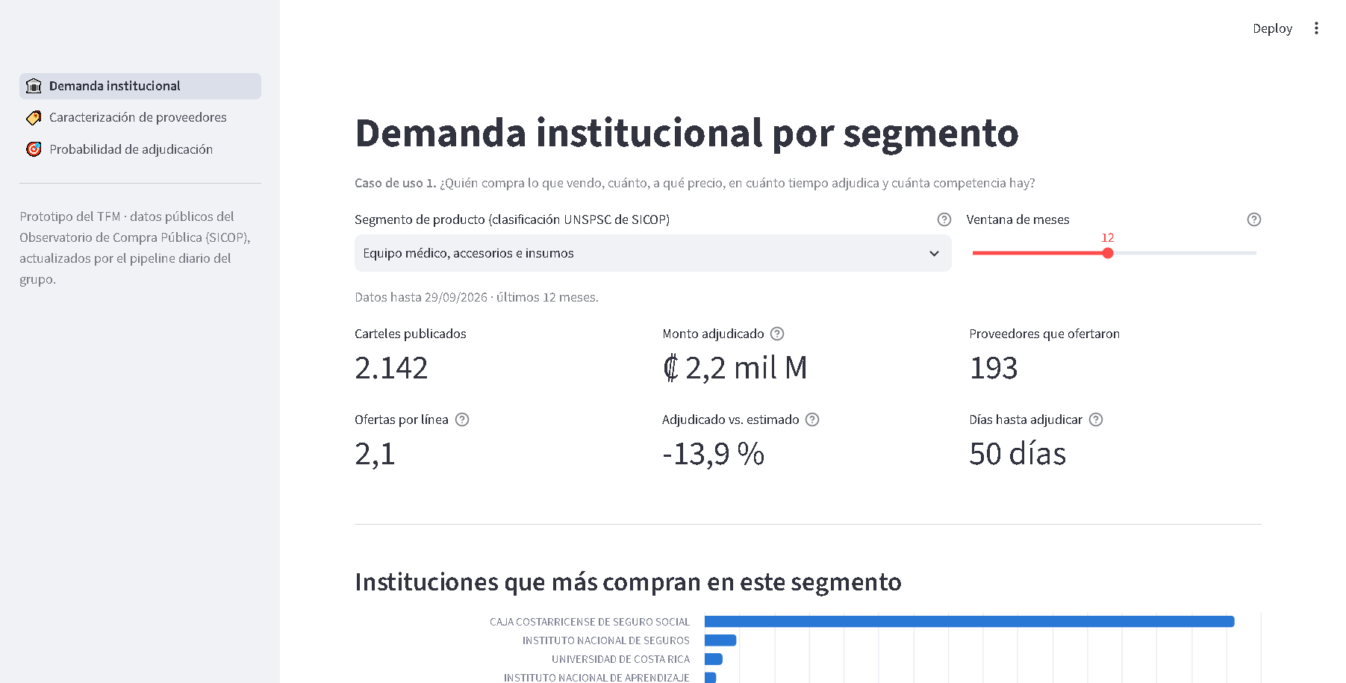
Nota. Captura del prototipo con datos reales hasta el 29/09/2026. Elaboración propia.
Figura 2
Caso de uso 1: competencia y precios en el segmento
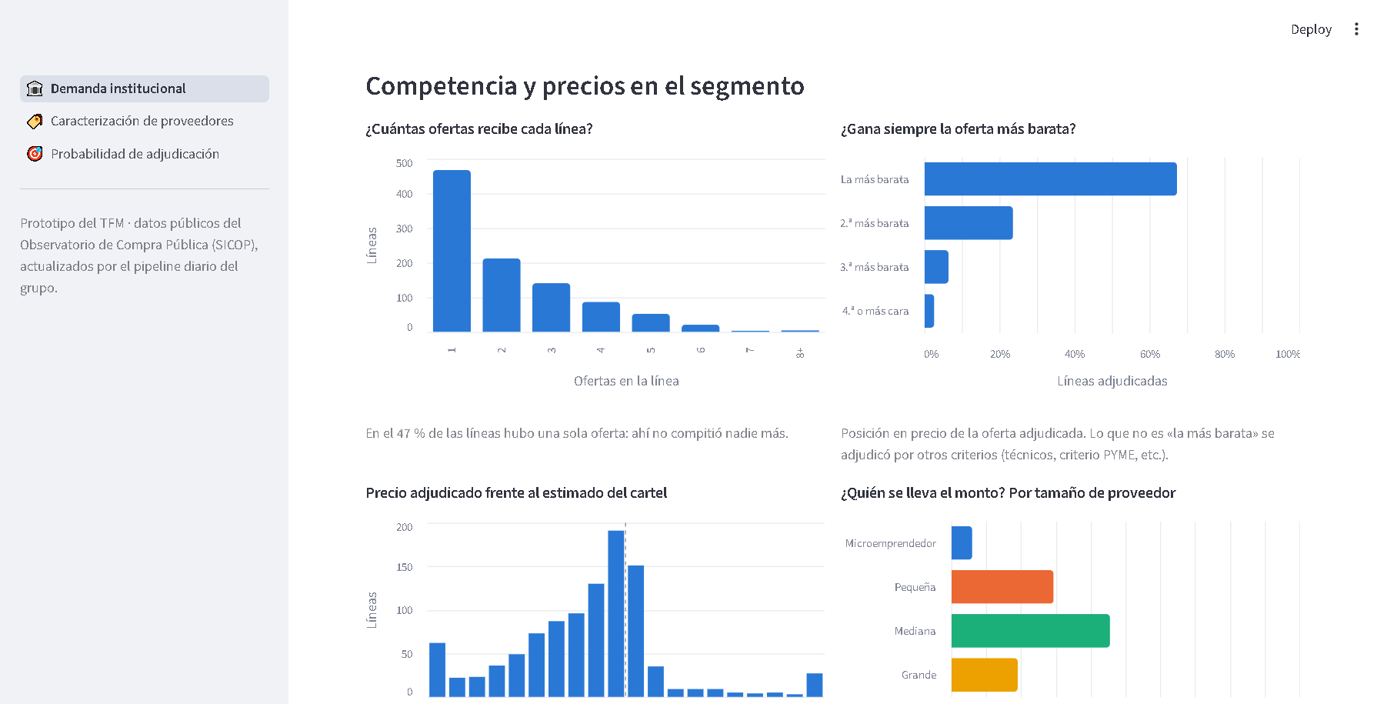
Nota. Ofertas por línea, posición en precio de la oferta ganadora, precio adjudicado frente al estimado y reparto del monto por tamaño de proveedor. Elaboración propia.
Figura 3
Página del caso de uso 2 (caracterización de proveedores)
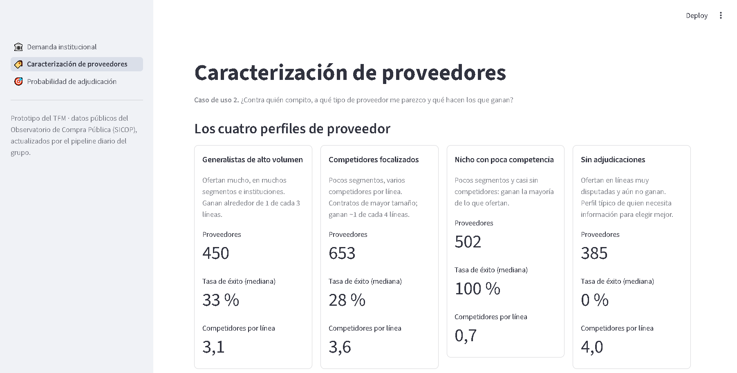
Nota. Elaboración propia.
Figura 4
Página del caso de uso 3 con un proveedor seleccionado
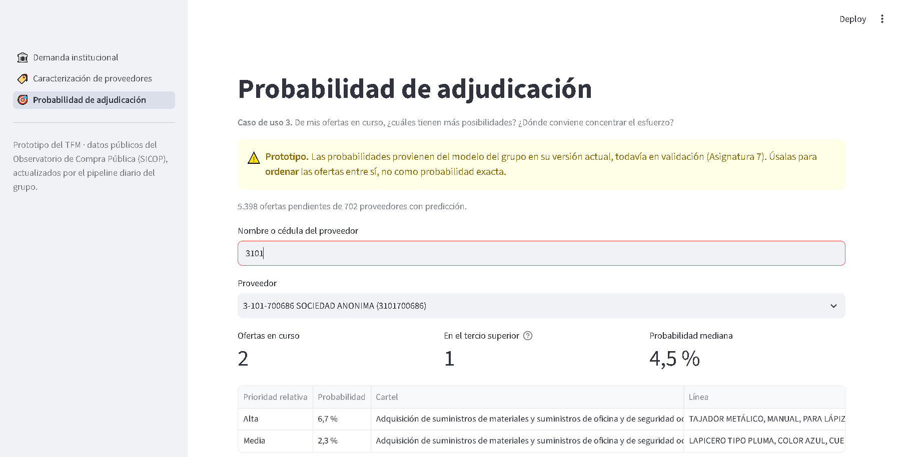
Nota. Ofertas en curso ordenadas por probabilidad y prioridad relativa. Elaboración propia.

Decisiones de diseño
- Una página por caso de uso. Cada página responde una sola pregunta del proveedor. Esto sigue el Modelo de Aceptación de Tecnología citado en el marco teórico (Davis, 1989): la facilidad de uso percibida es antecedente de la utilidad percibida.
- Filtro por segmento de producto. El proveedor conoce su oferta por categoría, no por código. Por eso el punto de entrada es el segmento de la clasificación UNSPSC de SICOP, ordenado por volumen de demanda.
- Precios relativos al estimado. Los precios absolutos de productos distintos no se pueden comparar. La razón entre el precio adjudicado y el estimado del cartel sí, y responde directamente a la pregunta «¿a qué precio se gana?».
- Todos los montos en colones. SICOP registra cada línea en su moneda original. La aplicación convierte los dólares con el tipo de cambio de la línea y excluye las demás monedas (menos del 1 % de las líneas) para no mezclar unidades.
- Predicción como orden relativo. Mientras el modelo no esté calibrado, se muestra la prioridad relativa (tercio superior, medio o inferior) junto a la probabilidad, con un aviso explícito. Así se evita que el usuario tome el número como una certeza.
- Sistema visual común. Todos los gráficos usan la misma paleta, validada para daltonismo, y ofrecen información al pasar el cursor. Son los mismos criterios que se usarán en el reporting (Asignatura 8) y en la presentación de defensa.

Publicación
[DECISIÓN DEL GRUPO] Se propone publicar la aplicación en Streamlit Community Cloud (gratuito). La aplicación descargaría sicop.duckdb del release público del repositorio al iniciar, de modo que siempre muestre los datos del último ciclo del pipeline sin necesidad de un servidor de base de datos. Esta alternativa sustituye a Supabase, mencionado en versiones anteriores del documento.

Justificación del cambio de extensión a herramienta web
[DECISIÓN DEL GRUPO] La ficha aprobada describe una extensión de navegador, mientras que el primer avance ya presenta una herramienta web. Se propone justificar el cambio con tres argumentos. Primero, una extensión depende de la estructura de las páginas de SICOP, que el grupo no controla, mientras que la herramienta web depende solo de los datos abiertos del Observatorio. Segundo, una herramienta web no requiere instalación, lo que según el TAM reduce la barrera de adopción para usuarios con poca capacidad técnica. Tercero, la misma aplicación podrá integrarse en el futuro como panel lateral de una extensión, así que el cambio no cierra esa opción.

Referencias de esta sección
(Para integrar en la bibliografía general del documento, en orden alfabético.)
Davis, F. (1989). Perceived usefulness, perceived ease of use, and user acceptance of information technology. MIS Quarterly, 13(3), 319–340. https://doi.org/10.2307/249008 (ya incluida en la bibliografía del primer avance)

